Министерство образования и науки Хабаровского края

Краевое государственное бюджетное профессиональное

образовательное учреждение

«Амурский политехнический техникум»

Специальность: 09.02.04 Информационные системы (по отраслям)

**ПРАКТИЧЕСКАЯ РАБОТА №1**

Дисциплина: УП МДК 02

Тема: Знакомство с github и полет в его просторы.

Студент группы 402-ИСиП С.А. Ушаков

Преподаватель E.O. Тихонов

Амурск

2022

Создал аккаунт на github

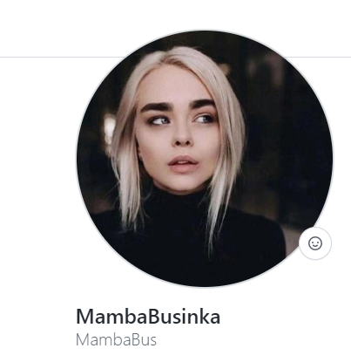

Далее создаю аккаунт для Visual studio

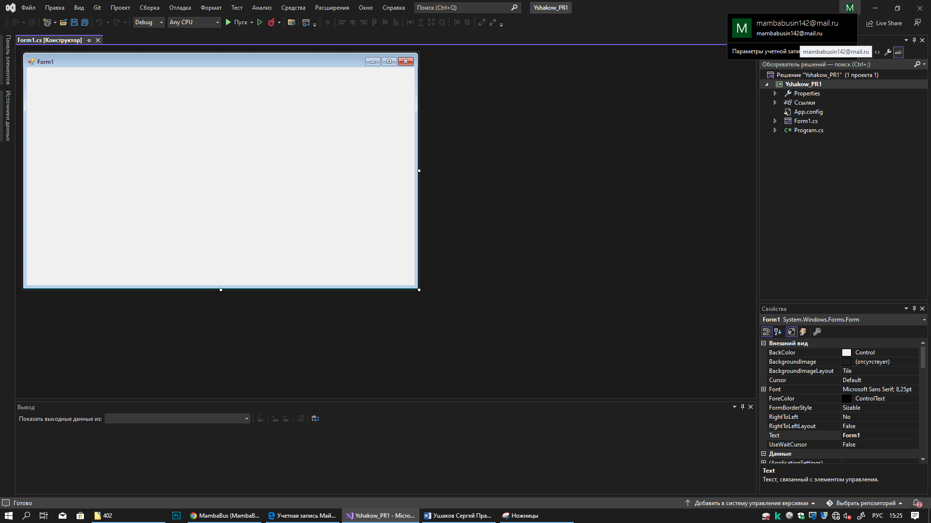

Создал приложение WF(.Net Framework)

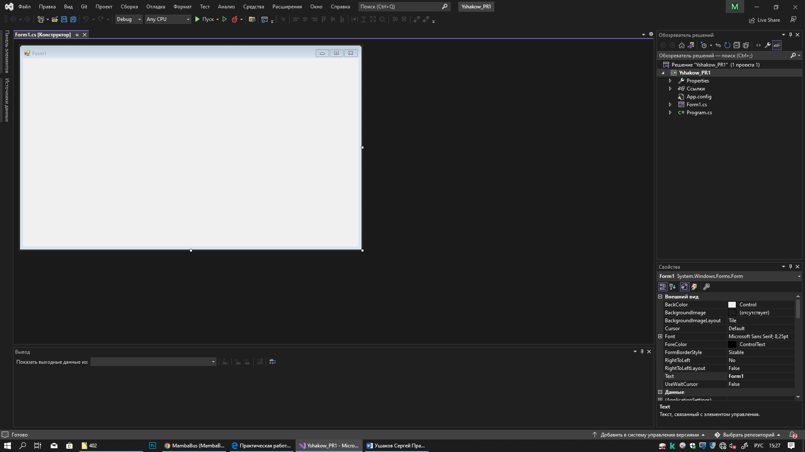

Добавил проект в систему управления версиями – GIT и создал репозиторий в своей учетной записи. Уберал галочку частного репозитория. Галочку частного репозитория.

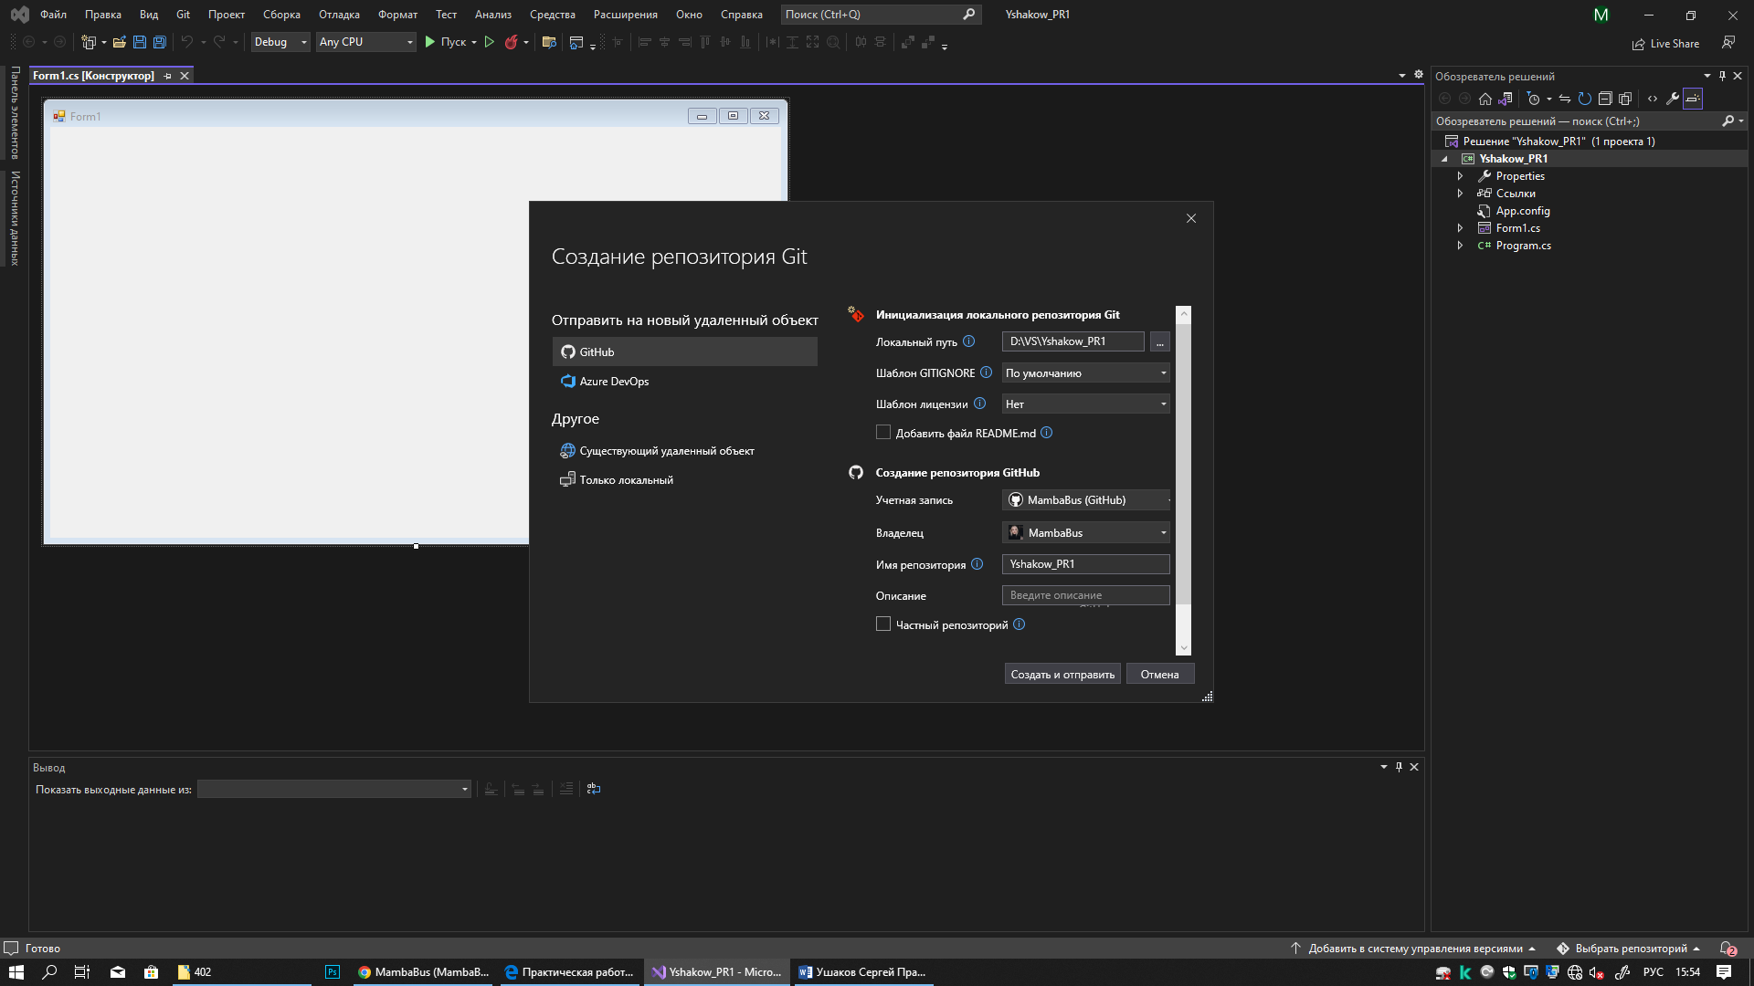

Нажал Создать и отправить

Создал на форме кнопку и обработчик к ней.

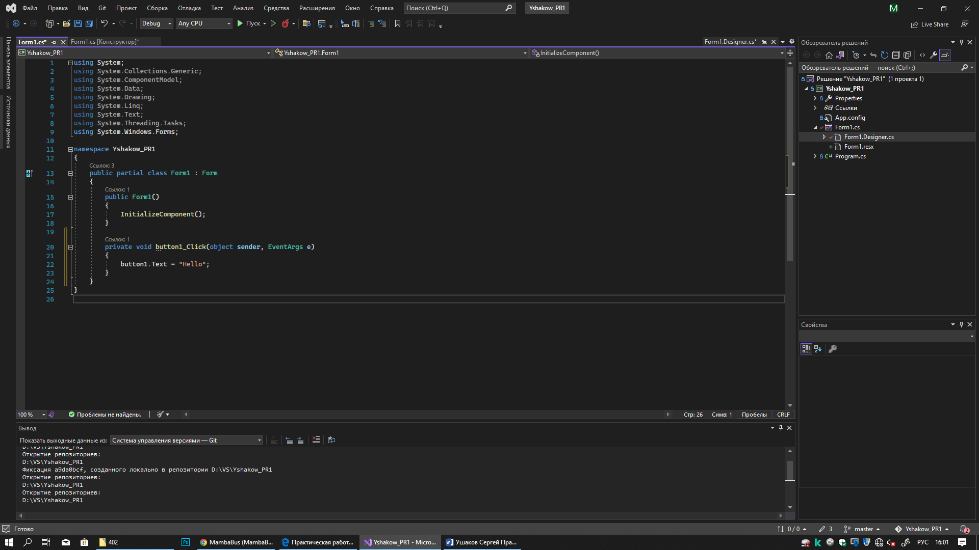

Нажал на цифру возле карандаша. Отобразился список изменений.

Написал комментарий к изменениям. Зафиксировал их все. На данный момент изменения произошли локально.

Выполнил Пример 1

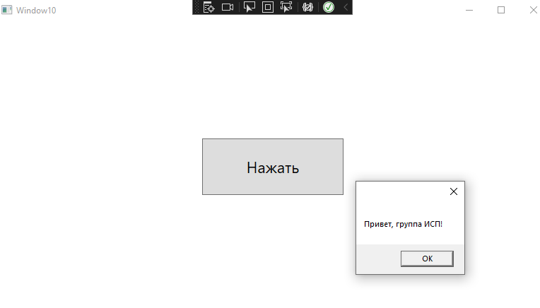

С помощью кода создавал в XAML кнопку

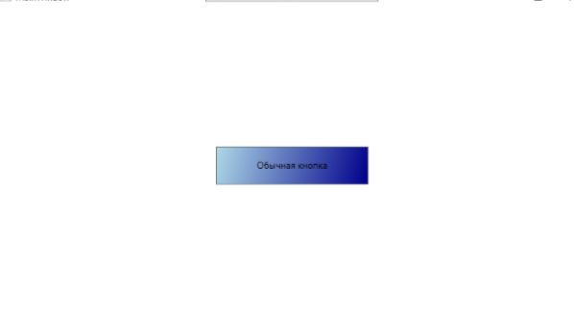

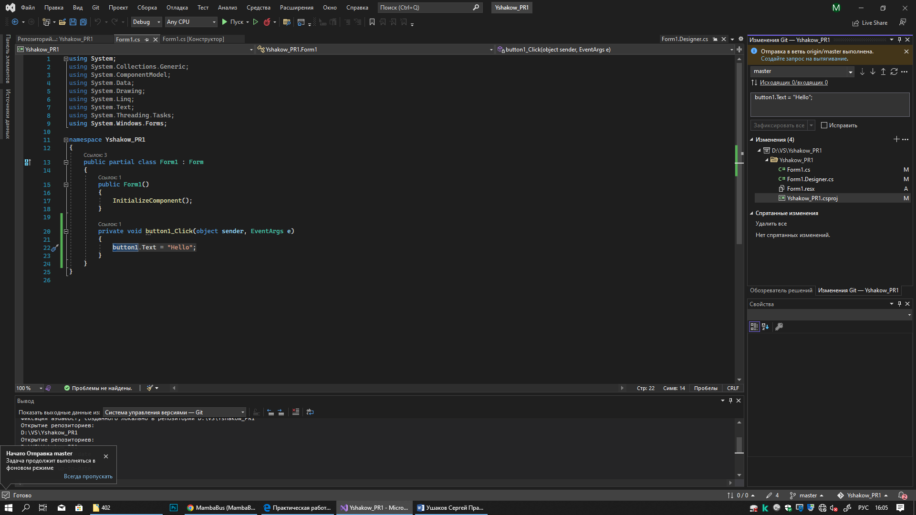

Что бы они произошли и в системе контроля версий(GIT), следует их отправить.

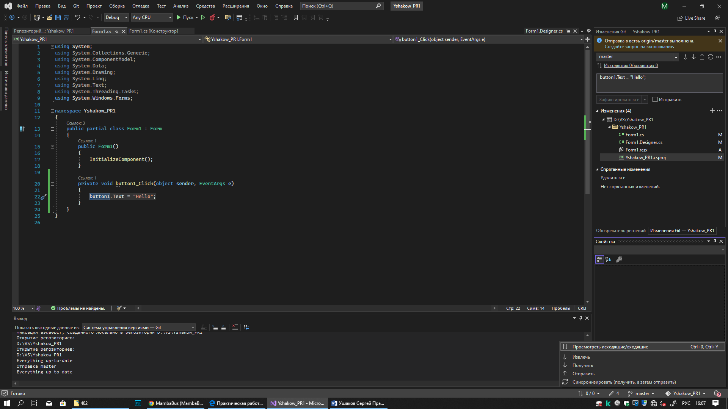

Закрыл ветвь и клонирую репозиторий

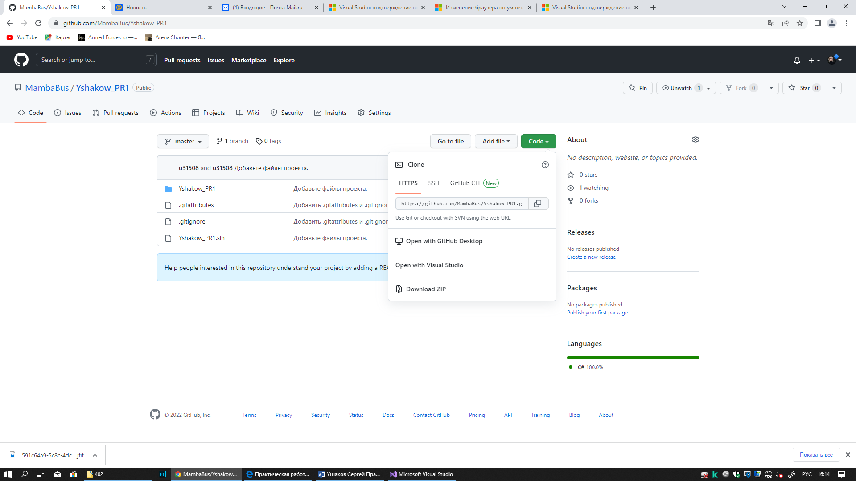

И клонирую вставляю ссылку и загружаю

И далее создаю окна и выполняю задания

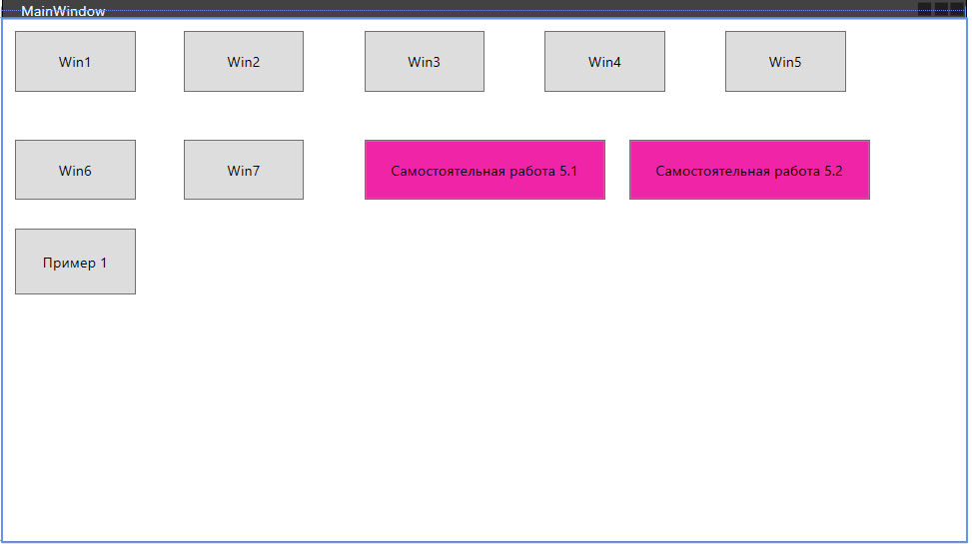

Чтобы они работали создаю код

Window10 window10 = new Window10();

window10.Show();

Что означает что при нажатие он туда заходит

Создаю красивый фон

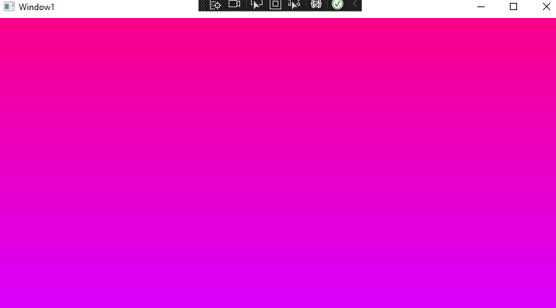

Далее создаю Диспетчеры компоновки

Диспетчер компоновки Canvas

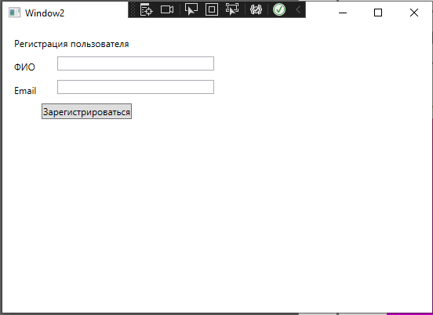

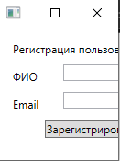

Диспетчер компоновки WrapPanel

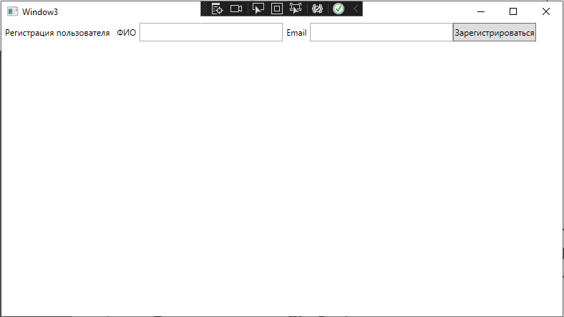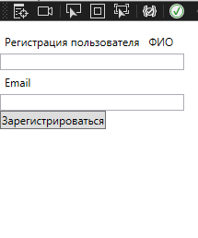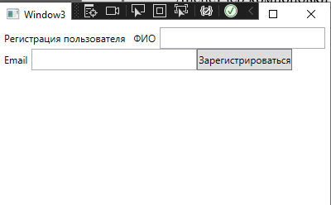

Диспетчер компоновки StackPanel

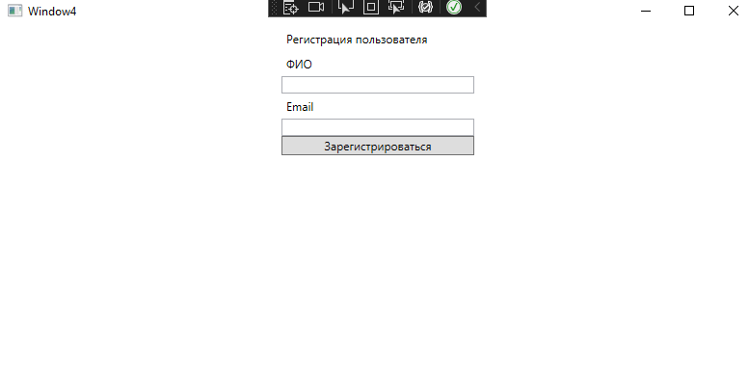

Диспетчер компоновки DockPanel

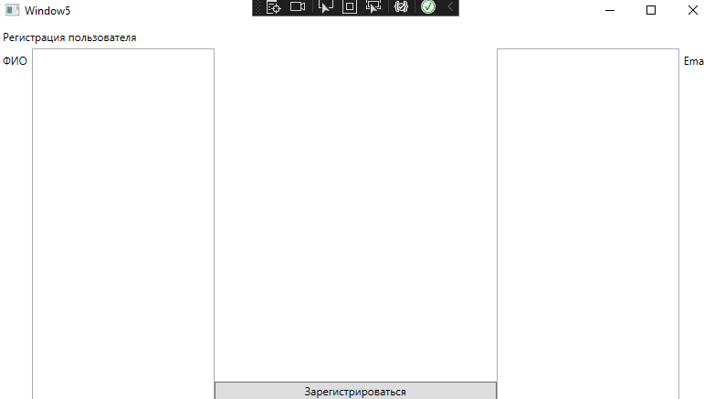

Диспетчер компоновки Grid

Без сетки

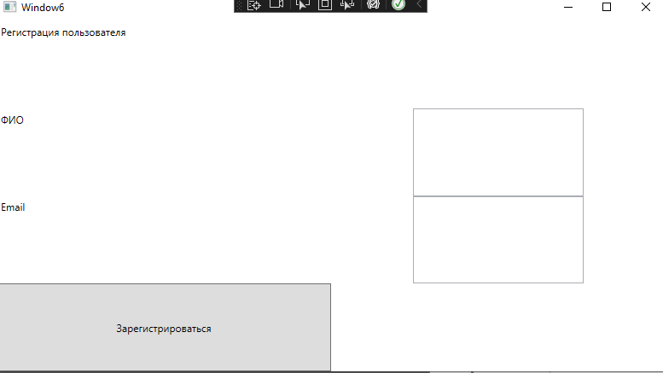

И второй с сеткой

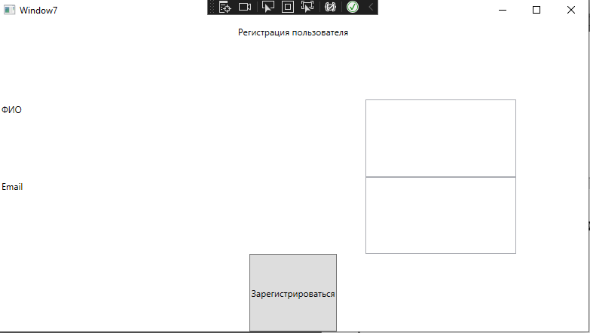

Самостоятельная работа

Разработать приложение WPF со следующим графическим интерфейсом в новом окне:

5.1

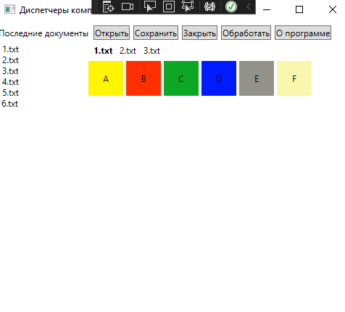

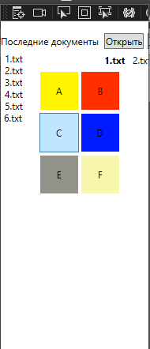

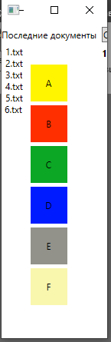

5.2

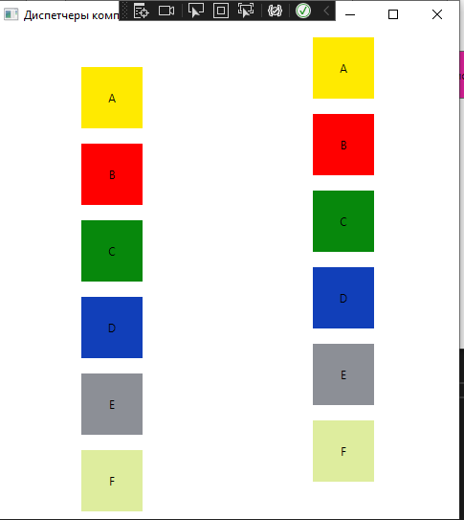

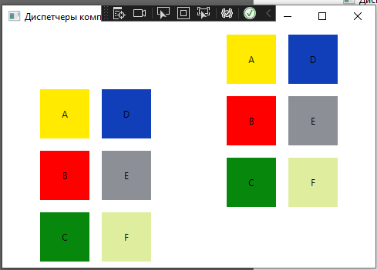

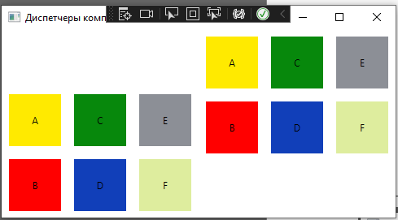

Все коды и сама работа на githud ссылка:

https://github.com/MambaBus/Wpf_Yshakow_PR1.git

Вывод: Познакомился с github и изучил маленькие азы .